奉贤区青少年活动中心第11周活动安排
一、关于区陶艺(彩泥)项目中心组活动的通知。张鸣
活动时间：11月9日（周四上午9:30）
活动地点：“海之花”青少年活动中心（东方美谷大道6258号）4号楼4213陶艺室
活动内容：1、听课、执教：青村小学戴旖旎
2、点评、交流
附活动人员名单：
实验小学 张 鸣 | 九棵树幼儿园 周依丽
华亭学校 王一萍 | 弘文学校 胡杨园
解放路小学 费珠一 | 奉城二中 黄金杰
致远高中 廖 华 | 奉中附小 王译萱
奉城二小 顾俊杰 | 星辰幼儿园 王梅魁
西渡小学 徐樱栀 | 解放路幼儿园 石 蕾
奉教院附小 顾晓蕾 | 育贤小学 夏 昱
新贝幼儿园 徐莎莎
备注：陶艺（彩泥）项目中心组：小森林幼儿园 钱淑芬

二、区合唱项目中心组教研活动（二）唐怡
主题：合唱教学中的读谱方法研讨
时间：11月8日9：00--11：00
地点：海之花青少年活动中心4419合唱室
参加对象如下：
序号 | 学校 | 姓名
1 | 南桥中学 | 米军鹏
2 | 奉中附小 | 陈诺
3 | 尚同学校 | 陈军
4 | 肖塘小学 | 元燕
5 | 教院附小 | 唐军、储迟
6 | 奉贤中专 | 马玲
7 | 上外附中 | 蔡艳文
8 | 实验小学 | 唐怡
9 | 南桥恒贤联合小学 | 庄文、匡国祥
10 | 汇贤中学 | 陈璟涵
11 | 西渡小学 | 欧阳兰花
12 | 育贤小学 | 吴颢
13 | 阳光外国语学校 | 管虹
14 | 奉城二小 | 熊滔 张佩瑶
15 | 实验中学 | 洪玉晶
16 | 明德外国语小学 | 刘营
17 | 古华小学 | 陈艳坤

三、奉贤区学生乐队项目中心组活动通知
奉贤区学生乐队项目中心组本学期第一次活动时间定于2023年11月2日（周四）下午13:30，在奉贤区青少年活动中心3号楼3320排练厅进行。请大家准时参加！
（一）活动议程：
1.海之花青少年活动中心参观及剧场使用介绍
2.学生乐团的管理建设系列——概述
3.区学生艺术团民乐团升级市级团体经验介绍
（二）参与人员：
组长： 马琦 青少年活动中心
副组长：苏斌 青少年活动中心
李莉 青少年活动中心
（三）学校组员： 张 越 奉教院附小
瞿奕宸 邬桥学校
王晓梅 邬桥学校
颜子璐 育秀学校
刘要东 弘文学校
李 敏 奉中附小
夏庆华 阳光学校
吴颖颖 育贤小学
刘 冬 华亭学校
陈璟涵 汇贤中学
- 活动中心组员：陈书君、刘淼、朱丽娜、魏笑

四、关于组织参加2023年上海市少年儿童酷创挑战系列活动的通知
为培养一批品学兼优、在科技创新、人工智能方面具有浓厚兴趣的少年儿童，让他们走进科创和人工智能科技领域，通过拼搭、创意制作和编程，创新课题探究等为少年儿童人工智能启蒙和程序设计打造一个在实践中体验的平台，使人工智能编程、科学探究成为提升少年儿童创新意识和加强少年儿童科学素养、人文素养以及团队协作意识、实践能力。以编程驱动发展，让科技创造未来，为广大少年儿童成长赋能。上海市校外教育协会和上海市科技艺术教育中心共同举办2023年上海市少年儿童酷创挑战系列活动。
（一）参加对象
本市在读小学生。
（二）组织机构
主办单位：上海市校外教育协会
上海市科技艺术教育中心
协办单位：上海市儿童基金会
承办单位：上海校外宝教育科技股份有限公司
（三）活动要求、内容、流程
1.活动要求
本活动为公益性活动，不收取任何费用，参赛器材不限种类和品牌，需符合对应项目规则的规格参数。
2.活动内容
酷创小学组创新挑战
结合活动主题参与活动的学生及其团队需通过创造和动手体验拼搭，图形化编程、计算行驶路程、算力构思等手控或遥控、团队合作来完成挑战任务，还需介绍本队的创新思路，编程想法及创意设计。
小学低年级个人项目：“投石问路”，1-2年级，详见附件不同项目规则。
小学高年级个人项目：“投石问路”，3-4年级，详见附件规则。
小学高年级个人项目：“飓风营救”，4-5年级，详见附件规则。
小学低年级团体组项目：“智慧货运”、“匠心艺启·探索”、“智慧生活”，1-3年级，每队2-6名学生，详见附件不同项目规则。
小学高年级团体组项目：“智慧交通”、“匠心艺启·挑战”、“神龙闯关”“百发百中”、“未知之境：科学与探索的无限可能”，3-5年级，每队2-6名学生，详见附件不同项目规则。

2023年上海市少年儿童酷创挑战系活动一览表
活动级别 | 序号 | 挑战主题 | 参与组别 | 个人/团队
酷创小学挑战 | 1 | 《投石问路》 | 小学低年级 | 个人
酷创小学挑战 | 1 | 《投石问路》 | 小学高年级 | 个人
酷创小学挑战 | 2 | 《飓风营救》 | 小学高年级 | 个人
酷创小学挑战 | 3 | 《智慧货运》 | 小学低年级 | 团体
酷创小学挑战 | 4 | 《匠心艺启·探索》 | 小学低年级 | 团体
酷创小学挑战 | 5 | 《智慧生活》 | 小学低年级 | 团体
酷创小学挑战 | 6 | 《匠心艺启·挑战》 | 小学高年级 | 团体
酷创小学挑战 | 7 | 《智慧交通》 | 小学高年级 | 团体
酷创小学挑战 | 8 | 《百发百中》 | 小学高年级 | 团体
酷创小学挑战 | 9 | 《神龙闯关》 | 小学高年级 | 团体
酷创小学挑战 | 10 | “未知之境：科学与探索的无限可能” | 小学高年级 | 团体

3.活动流程
1）2023年10月中旬左右下发活动通知和规则
2）2023年10月下旬左右召开本次活动动员会及相关培训，各区积极发动相关园校分管老师参加。（具体时间以动员会通知为准）
3）活动时间：2024年1月（暂定）
（四）报名办法
酷创小学组创新挑战
1.小学个人组通过“上海校外活动”公众号线上活动专区报名，填写报名信息并上传海选作品（录制1段2分钟和5分钟以内的机器人完成任务的视频，结合不同项目），参与线上海选，筛选出入围选手参加市级总展示。详情活动动员会当天告知，具体评选要求和规则详见线上活动专区相关说明。
2.小学低年级团体组和小学高年级团体组由各区青少年活动中心、少科站机器人项目教师负责本区报名工作，奉贤区各校将报名表（附件二）发送至邮箱fxhzhkj_robot@163.com，报名截止时间为2023年12月20日前。区县联系人：瞿双，联系电话：18916701221。
3.市级联系人：仓铁肩、 朱晓乐、徐莉娜，联系电话：13651868422、13564301717、13701905902。
附件一：
2023年上海市少年儿童酷创挑战系列活动动员会及相关培训须知
各区园校分管老师如需报名参加2023年上海市少年儿童酷创挑战系列活动动员会及相关培训，请分别扫下方幼儿组和小学组的钉钉群码，具体动员会召开时间会在钉钉群内另行通知，同时也可以在钉钉群内与活动对接老师咨询本次活动相关事宜。
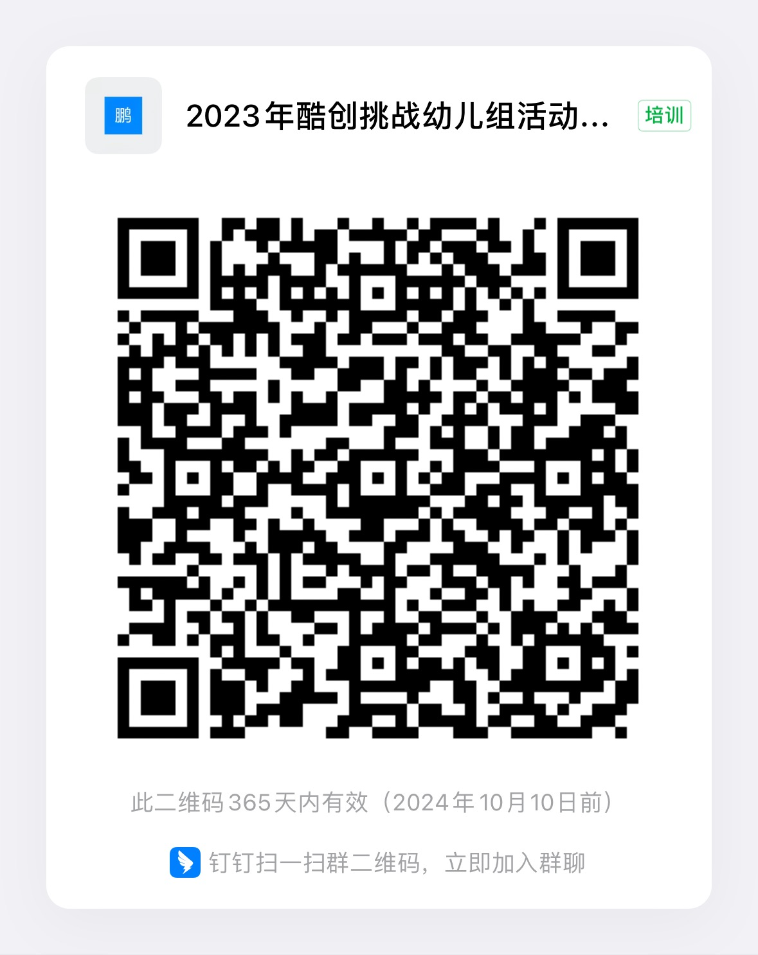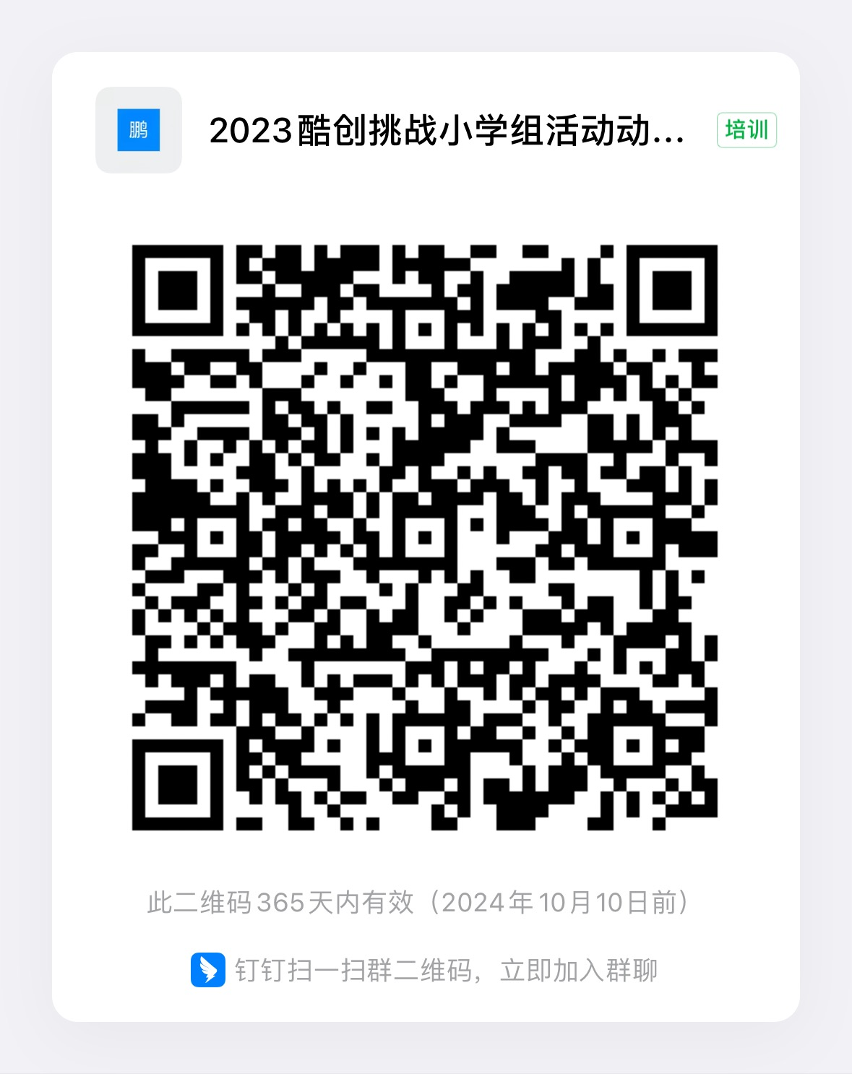

幼儿组活动动员会及培训对接群 小学组活动动员会及培训对接群
活动办公室联系人：仓铁肩、 朱晓乐 、徐莉娜
联系电话：13651868422、13564301717、13701905902
附件二：
2023年上海市少年儿童酷创挑战系列活动小学团体组报名表
区： |  | 学校：
带队教师： |  | 联系方式：
参与项目：
参与组别： | ( )低年级团体组  ( )高年级团体组 | 队伍名称：
队员1: |  | 学籍号：
队员2: |  | 学籍号：
队员3: |  | 学籍号：
队员4: |  | 学籍号：
队员5: |  | 学籍号：
队员6: |  | 学籍号：
参与项目：
参与组别： | ( )低年级团体组  ( )高年级团体组 | 队伍名称：
队员1: |  | 学籍号：
队员2: |  | 学籍号：
队员3: |  | 学籍号：
队员4: |  | 学籍号：
队员5: |  | 学籍号：
队员6: |  | 学籍号：

附件三：
2023年上海市少年儿童酷创挑战系列活动
酷创小学组活动规则
- 酷创少儿创新挑战（个人）
个人组低高年级活动主题介绍
低年级挑战主题： 《投石问路》
组别：小学低年级组（小学1-2年级）
形式：个人组
初选挑战形式：
录制一段2分钟以内的机器人完成任务的视频
参加方法：
小选手根据任务要求录制一段视频，在线进行初选。
赛题解读：
机器人开始时需要携带一个方块，自动行驶到一个障碍处，并在障碍物前停下，把携带的小方块投掷出去，根据投掷的距离来进行排名。
挑战要求：
1.首先在视频开头有一个自我介绍，包含但不限于姓名，年级，年龄。
2.自我介绍后启动机器人，机器人需装载一个2cm*2cm*2cm的透明骰子从A点出发直线来到红色障碍处，到达红色障碍处后，机器人在不接触红色障碍后停下，并将骰子抛出，抛出的距离越远得分越高，最高不得超过2米，超过两米按0分计算。
3.机器人投掷完成后需将摄像头俯视骰子，并能直接看到卷尺的刻度。
4.视频时长不得超过2分钟。
机器人规格：
尺寸：长x宽x高≤20cm x20cm x20cm；
重量：无要求；
动力：电源类型不限，输出电压＜10V；
结构：不得使用铆钉、胶水、胶带等辅助连接材料
计分方法：
- 机器人达到红色障碍物后未接触红色障碍物+10分，接触障碍物+5分。
- 骰子每投出1厘米，分值加1，超过2米，则得分清空。
- 刻度必须清晰可见，骰子和刻度必须同时出现在视频，拍摄过成中，选手不得
私自移动骰子，否则按0分处理。
场地描述（附场地图）：
- A点距离红色障碍物之间的距离不得少于50cm
- 卷尺将贴于障碍物，卷尺长度不得少于2米。
卷尺
A

总挑战形式：
线下挑战，选手设计机器人在规定的时间内完成相应的任务
参加方法：
小选手通过编程在线下完成迷宫挑战任务
赛题解读：
机器人开始时需要携带一个方块，自动通过随机迷宫，并在抵达终点时，将方块投掷到目标区域，目标区域分为3个等级，根据时间分和投掷分的总分进行排名。用得分高用时短者排名靠前。
挑战要求：
机器人自动判断移动并执行预设动作。选手不得用遥控器控制机器人运动。
机器人规格：
尺寸：长x宽x高≤20cm x20cm x20cm；
重量：无要求；
动力：电源类型不限，输出电压＜10V；
结构：机器人必需使用指定设备搭建，不得使用铆钉、胶水、胶带等辅助连接
材料。
计分方法：
分数记录如下：
任务类型 | 任务分名称 | 任务分值
挑战任务 | 红色 | 5分
挑战任务 | 黄色 | 2分
挑战任务 | 蓝色 | 1分
迷宫任务 | 时间得分  （180-实际消耗秒数） | 1分/秒

分数计算：
- 最终得分 =挑战任务分×迷宫任务时间分
- 每人先后有两次比赛机会，分为第一轮和第二轮；
- 计分，先排名得分且迷宫任务成功的选手，再评比仅完成迷宫任务的选手（仅
计算迷宫任务分），最后是均未完成所有任务的选手；
4.两轮比赛结束后，以每人的最优成绩记为有效成绩。
场地描述：
- 尺寸：长x宽分别为320cm x 150cm，误差范围±10%；
- 材料：底板为PVC材料；
- 贴图：背胶，覆哑光膜；
- 赛场目标物
- 迷宫墙壁：宽5cm，高10cm，泡沫棉或压缩海绵材质；
- 得分物：方块，边长3cm，木质。
- 正式挑战时，会公布迷宫结构。

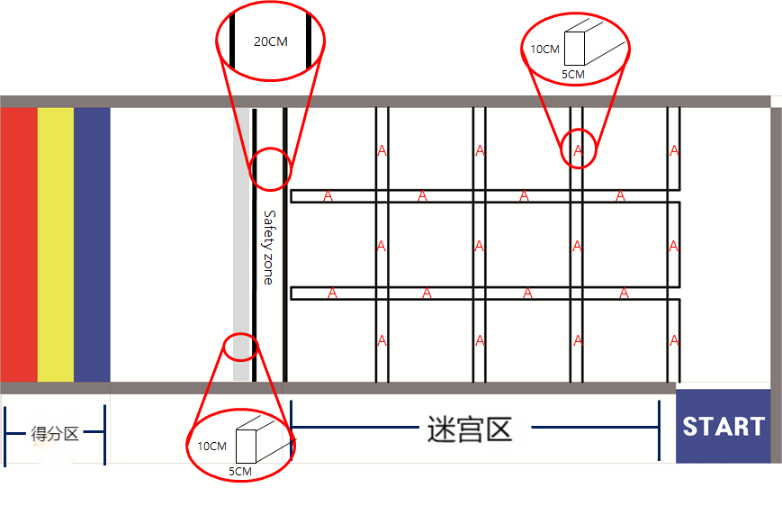

高年级挑战主题一： 《投石问路》
组别：小学高年级组（小学3-5年级）
形式：个人组
初选挑战形式：
录制一段2分钟以内的机器人完成任务的视频
参加方法：
小选手根据任务要求录制一段视频，在线进行初选。
赛题解读：
机器人开始时需要携带一个方块，自动行驶到一个障碍处，并在障碍物前停下，把携带的小方块投掷出去，根据投掷的距离来进行排名。
挑战要求：
- 首先在视频开头有一个自我介绍，包含但不限于姓名，年级，年龄。
- 自我介绍后启动机器人，机器人需装载一个2cm*2cm*2cm的透明骰子从A点
出发直线来到红色障碍处，到达红色障碍处后，机器人在不接触红色障碍后停下，并将骰子抛出，抛出的距离越远得分越高，最高不得超过2米，超过两米按0分计算。
- 机器人投掷完成后需将摄像头俯视骰子，并能直接看到卷尺的刻度。
- 视频时长不得超过2分钟。
机器人规格：
尺寸：长x宽x高≤20cm x20cm x20cm；
重量：无要求；
动力：电源类型不限，输出电压不大于12V；
结构：不得使用铆钉、胶水、胶带等辅助连接材料

计分方法：
- 机器人达到红色障碍物后未接触红色障碍物+10分，接触障碍物+5分。
- 骰子每投出1厘米，分值加1，超过2米，则得分清空。
- 刻度必须清晰可见，骰子和刻度必须同时出现在视频，拍摄过成中，选手不
得私自移动骰子，否则按0分处理。
场地描述（附场地图）：
1、A点距离红色障碍物之间的距离不得少于50cm
2、卷尺将贴于障碍物，卷尺长度不得少于2米。

卷尺
A

总挑战形式：
线下挑战，选手设计机器人在规定的时间内完成相应的任务
参加方法：
小选手通过编程在线下完成迷宫挑战任务
赛题解读：
机器人开始时需要携带一个方块，自动通过随机迷宫，并在抵达终点时，将方块投掷到目标区域，目标区域分为3个等级，根据时间分和投掷分的总分进行排名。用得分高用时短者排名靠前。
挑战要求：
机器人自动判断移动并执行预设动作。选手不得用遥控器控制机器人运动。
机器人规格：
尺寸：长x宽x高≤20cm x20cm x20cm；
重量：无要求；
动力：电源类型不限，输出电压不大于12V；
结构：机器人必需使用指定设备搭建，不得使用铆钉、胶水、胶带等辅助连接
材料。
计分方法：
分数记录如下：

任务类型 | 任务分名称 | 任务分值
挑战任务 | 红色 | 5分
挑战任务 | 黄色 | 2分
挑战任务 | 蓝色 | 1分
迷宫任务 | 时间得分  （180-实际消耗秒数） | 1分/秒

分数计算：
1.最终得分 =挑战任务分×迷宫任务时间分
2.每人先后有两次挑战机会，分为第一轮和第二轮；
3.计分，先排名得分且迷宫任务成功的选手，再评比仅完成迷宫任务的选手（仅计算迷宫任务分），最后是均未完成所有任务的选手；
4.两轮比赛结束后，以每人的最优成绩记为有效成绩。
场地描述：
尺寸：长x宽分别为320cm x 150cm，误差范围±10%；
材料：底板为PVC材料；
贴图：背胶，覆哑光膜；
赛场目标物
1.迷宫墙壁：宽5cm，高10cm，泡沫棉或压缩海绵材质；
2.得分物：方块，边长3cm，木质。
3.正式比赛时，会公布迷宫结构。

高年级挑战主题二：《飓风营救》
组别：小学高年级组（小学4-5年级）
形式：个人组
初选挑战形式：
线上提交视频形式。
参加方法：
小选手根据任务要求录制一段视频，在线进行评比。
赛题解读：
参与选手需要录制一段5分钟以内的视频：机器人由A点出发必须步行到B点，在B点让机器人做三次俯卧撑并起立，再由B点移动至C，在C点让机器人做出敬礼的手势，保持3秒钟，最后礼毕，即完成任务。
挑战要求：
1.视频时长不得超过5分钟；
2.视频开始前必须有一段自我介绍；
3.视频必须已经到底不得剪辑；
4.视频内必须有一个计时器；
机器人规格:
两腿走路的人形机器人
计分方法:
1.由A点步行到B点+5分；
2.B点每完成一次俯卧撑+5分，最多15分；
3.由B点步行到C点+5分；
4.在C点完成敬礼动作+5分；
5.时间分（300-实际用时）*0.5
5.扣分原则：
当机器人摔倒时，选手可以手动复位，每复位一次扣2分；最高扣除10分
场地描述（附场地图）：
任务地图尺寸：
地图上有A,B,C三个方块，每个方块大小为25cm*25cm，每个方块的间距为30CM.
A
B
C

总挑战形式：
参与小选手根据本项目的挑战要求，现场自主独立调试人形机器人，以个
人为单位，进行挑战需要的程序编写；参与小选手根据裁判指引，进行地图任
务赛。
参加方法:
小选手通过编程在线下控制机器人完成相应的任务。
赛题解读:
机器人从A点出发，展示机器人能力（执行规定动作），并按照箭头到达B点，此时机器人应做规定动作进行报道；之后根据箭头指示进入危险区域拆除炸弹并解救人质：C点有一枚炸弹，机器人需要将炸弹拾起，丢入D点（炸弹安置点），然后走向E点抱起人质，离开C区域； 继续按照箭头指示将人质安置在E点大本营，人质安全；最后，全力逃离雪崩区域，到达F点，完成整个飓风营救任务。
挑战要求:
参与小选手根据本项目的竞赛要求，现场自主独立调试人形机器人，以个人为单位，进行比赛需要的程序编写；参赛学员根据裁判指引，进行地图任务赛。
机器人规格：
能够完成任务的人形机器人
计分方法：
- 每到达一个点位执行任务，对应得2分，共14分（E点分两个任务，故总共
4分）。
2.得分原则：连续得分原则
3.扣分原则：机器人离开场地图边缘（双脚均离开）算出界，扣1分/次。

场地描述（附场地图）：

模拟场地规格:200cm*300cm

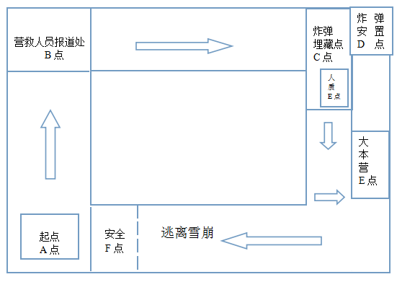

飓 风 营 救

- 挑战活动所用到的展示套件各代表队自备

- 酷创少儿创新挑战（团体）
- 团体低年级组活动主题介绍（以下三个主题可选一参加）
挑战主题一： 智慧货运
组别：小学组（小学一、二、三年级）
形式：团队赛（每支队伍由2名学生组成，可有1-2名指导教师）
挑战形式：
创意编程+任务挑战
参加方法：
小选手两人一组通过程序控制机器人完成任务挑战
赛题解读：
每支队伍两位小选手，控制Q宝在城市场景中进行货物运输。地图中有多个任务点，部分任务点中会放置一些货物。现场随机抽取放置货物的任务点及需要被运送货物的任务点。小选手需要为货运机器人规划路径，自行分配货运任务，通过VP编程为两台机器人编写程序，同时或依次进行任务皆可。最终完成货运任务并回到车库则挑战结束。
挑战要求：
- 地图中有两个停车场，货运机器人需要从停车场出发，完成任务后回到停车场表示挑战结束。
- 两辆货运机器人可同时运行也可依次运行。
- 货物需要被运输到对应的任务点（需抽取）。
- 货运机器人行驶过程中不能超出道路。
机器人规格：
机器人需能自主识别现场地图，尺寸不超过10cm*10cm*10cm（长*宽*高）
计分方法：
总分=任务完成分+加分+扣除分
（其中：任务完成分以挑战时间结束时每组最终任务完成情况打分。如机器人全程能全自动完成任务，则获得加分。）
场地描述（附场地图）：
地图中包含两个停车场与12个任务点，每个任务点旁均有一个淡黄色区域，为货物放置的区域。
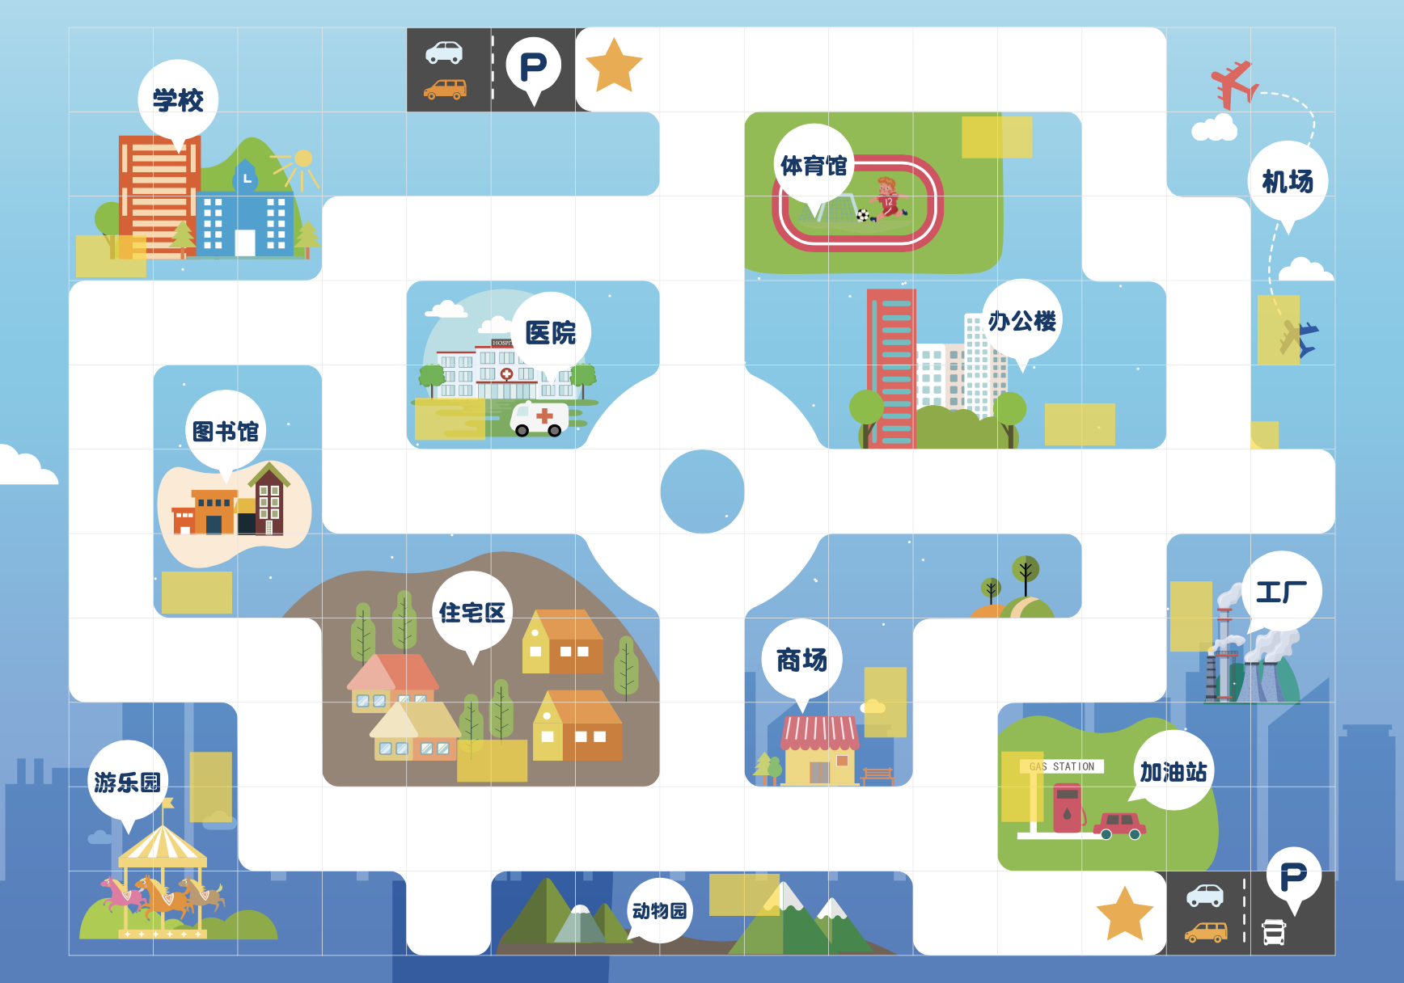

挑战主题二： 匠心艺启·探索
组别：小学组（小学一、二、三年级）
形式：团队赛（每支队伍由4名学生组成，可有1名指导教师）
参加方法：
4名小选手在同一张地图上现场搭建一个符合主题的解决方案展示模型，并进行编程测试，然后进行协作分享团队的解决方案，以模型展示、创意海报辅助团队进行汇报，并提供一份记录解决方案的工程笔记本。
挑战形式：设计和制作出一个智能模型展示作品
赛题解读：本年度活动以“匠心艺启”为主题，围绕活动主题，团队合作设计和制作出一个智能模型展示作品，通过科学研究帮助身边的人们解决一个特定的社会性问题或挑战，并绘制团队海报进行项目作品展示。
挑战要求：
1.现场展示的作品应包括
A.作品海报：描绘作品创新设计思路和项目研究方向及发现，展示团队合作与核心理念，尺寸规格为54cm*77cm的平面海报或88cm*123cm的三折海报；
B.工程笔记：通过文字、图片等形式记录作品制作过程、问题及解决办法。
C.创新模型：按照活动规则，各支队伍围绕本次活动主题，选择适合自己的研究方向并制作智能模型展示作品，通过“匠心艺启”选择自己想要去探究和学习的艺术职业，以团队合作的形式，让模型代替学生实现兴趣及爱好的展现。（单个作品长宽不超过16*16灰色底板）。
2.制作要求
A.完整作品长宽不超过场地图纸（尺寸94 cm x 47.2cm），高度不限。
B.作品中各部分模块长宽不超过灰色凸点积木底板（尺寸13cm x 13cm）。
C.作品需包含智能控制器（尺寸不超过6cm x 4cm x 3cm，传感器及电机接口总数不超过2个，具有蓝牙功能）及3 x 3彩色矩阵灯（9个可编程像素，每个可显示最少10种颜色和10个亮度水平）。
D.队伍应独立设计并创作作品，指导教师可以给予适当的启发和技术指导等辅助性工作，但不能直接动手帮助学生完成作品制作。作品制作所需的设备及器材（场地图纸、机器人、计算机/平板电脑及程序软件等）由学生自备。
机器人规格：
完整作品长宽不超过场地图纸（尺寸94 cm x 47.2cm），高度不限。
计分方法：
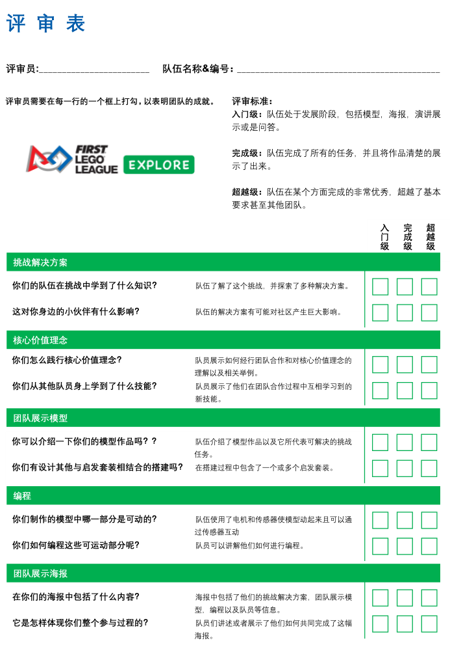

挑战主题三：智慧生活
组别：小学组（小学一、二、三年级）
形式：团队赛（每支队伍由3-5名学生组成，可有1-2名指导教师）
参加方法：小组成员将制作好的展板，现场进行展示与答辩。
挑战形式：
- 作品以【展板】形式进行展示。
- 小组需在评选前设计并制作好展板，将展板在评选现场展示，并诠释主题。
- 展板内容需包含创意来源、背景调研、设计思路/工作原理、创新点等信息。
- 如设计出实体的创意作品，可以带到现场进行展示，但不强制。
赛题解读：
“智慧生活”—— 智能家居、人脸识别系统、自动驾驶等领域的发展使我们的生活更加便捷、高效和智能化，还为未来的科技创新铺平了道路。人工智能(AI)已成为一股强大的力量，正在重塑我们的生活以及与周围世界互动的方式。请探索自动化或人工智能的相关应用，设计一个创意作品，来解决生活中的问题。并以独特的科学视角来进行诠释与分析。
作品要求：
- 规格：宽95cm、高150cm （需附展架）
- 质量：图文并茂，简洁大方，整洁美观，特色明显。
- 原创性：作品需要由参赛者亲自创作完成，保证原创性。
- 表达方式：作品须表达团队的独特理念、阐释科学。
- 团队合作：参赛者需合作完成任务，确保成员的分工。
- 答辩评审：团队成员将在现场与评审互动，阐述项目与答辩。
- 科普意义：作品须围绕活动主题，内容健康，能够反映事物的本质和内在规律，
具有一定的科普意义，引发人们对科学的思考。
材料要求：
制作展板或创意作品的材料需自备，并符合规格，侧重于内容的展示和创意。
场地要求:
1.每小组展示的区域面积为150cm*150cm 左右。
2.整体的区域面积根据具体报名组数确定。
计分方法：
总分为100分，参赛作品将根据以下6个维度进行评审打分
1.创新性：评审团将评估参赛作品的独创性和创新性，包括是否提出了新颖的想法、方法或解决方案。（1-20分）
2.科学性：参赛作品的科学性，作品应基于一定的科学原理。（1-20分）
3.实际应用：参赛作品能够解释与生活、科研等实际场景的关联性。（1-20分）
4.主题相关性：参赛作品能解释与主题的关联，并具有一定的内涵。（1-20分）
5.完成质量：评审团将考虑作品的设计、制作和展示质量，评估科学实践能力、以及团队合作能力。(1-10分）
6.口头陈述与答辩：评审团将评估参赛者的口头陈述和答辩能力，包括如何清晰地传达项目的关键信息、回答评审团问题、与观众互动等。（1-10分）
- 挑战活动所用到的展示套件各代表队自备

（二）团体高年级组活动主题介绍（以下五个主题可选一参加）
挑战主题一： 智慧交通
组别：小学组（小学三、四、五年级）
形式：团队赛（每支队伍由2名学生组成，可有1-2名指导教师）
挑战形式：
创意拼搭+创意编程+任务挑战
参加方法：
小选手两人一组通过程序全自动或手动遥控机器人完成任务挑战
赛题解读：
每支队伍两位小选手，需使用机器人设计一款城市交通工具（可遥控也可自动），接送城市居民并在城市中穿梭，完成城市公共交通任务。
挑战要求：
1.地图中有一个停车场，小选手设计的交通工具需要从该位置出发（可遥控可自动），完成任务后回到该停车场位置表示挑战结束。
2.地图中任务路线为环线，现场需要抽取任务路线（路线一或路线二），不同路线经过任务点所需完成任务有些微区别。
3.任务点处需完成上客或下客任务。
4.路线中设有路障，注意需绕行。
5.选择地图中区域（小区、商场、办公楼、学校至少一处区域），完成创新项目设计，为城市居民的生活带来便利。
机器人规格：
城市交通工具中仅能使用一个控制器，该装置尺寸在出发前不得超过
25cm*25cm*25cm（长*宽*高），创新项目中使用不超过两个控制器，该装置投影不超过其所在区域面积即可。
计分方法：
总分=任务完成分+外观设计分+创新项目设计+加分+扣除分
（其中：任务完成分以挑战时间结束时每组最终任务完成情况打分。）
场地描述（附场地图）：
地图中包含停车场、小区、学校、办公楼、商场和路障区域，路线为环线，在分支处分为路线一和路线二。
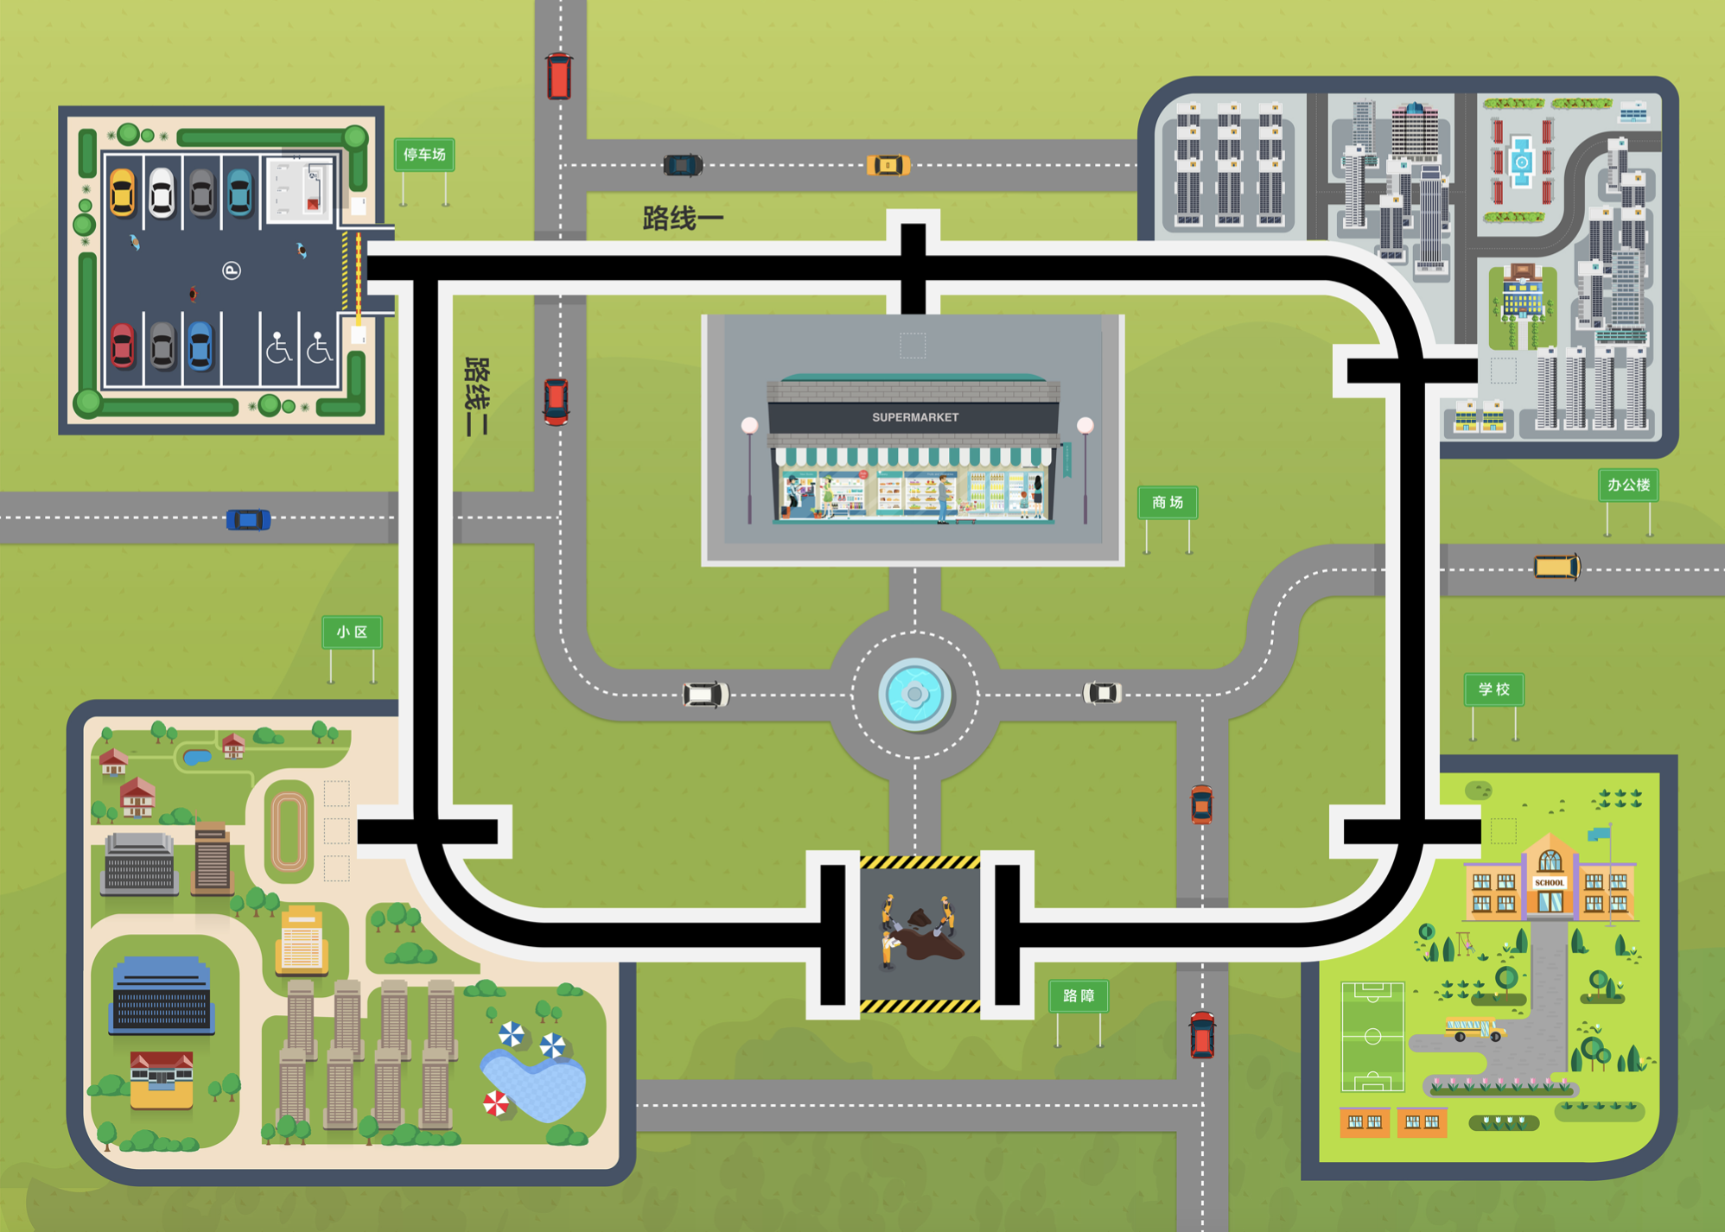

挑战主题二： 神龙闯关
组别：小学组（小学三、四、五年级）
形式：团队赛（每支队伍由3名学生组成，可有1名指导教师）
参加方法：参赛队完成创意车拼搭后，按分组在赛道上进行各项挑战任务
赛题解读：在规定时间内，在基础车型上，结合任意材料发挥各自想象，少儿
团队创造制作出一辆带有龙元素的创意车，通过计算距离以及力量，进行后续
闯关挑战。2024年是中国的龙年，团队可以将中国传统文化融入车的设计，在
活动中体会成功的快乐、体验创造的乐趣，团队合作，享受努力的过程和成就
的喜悦。
挑战形式：
1.评分由两个部分组成：设计与创新板块+速度与激情板块。
2.以创意、故事、行驶路程、算力构思等为评分标准，总分高者胜出。
▶ 设计与创新（总分120分）
- 请在赛前提前完成设计师卡的填写并于比赛当天带至现场。
- 车架可使用推荐材料，动力装置须使用皮筋、齿轮，不可使用其它动力装置。
在此基础上，可以结合其他材料（贴纸、吸管、扭扭棒等手工装饰材料），发挥各自想象，团队合作，创造制作出各自有特色、有故事、能跑起来的带有龙元素的创意车。
- 请各挑战队提前准备好挑战用车所需的零配件和补充材料，并于活动当天带
至现场，在规定时间内完成拼装和调试。材料必须是散件，不可提前拼装，限时30分钟。
- 完成拼装后可在规定时间内在赛道内试驾并调整创意车。
▶ 速度与激情（总分300分）
闯关活动分3个项目，3个项目成绩相加为最后总成绩。
项目1：神龙夺冠
项目2：神龙腾跃
项目3：神龙冲洞
3个项目由3名队员分别认领完成。指导老师可协助学生调试创意车，但各闯关项目必须为学生代表亲自操作。
A.神龙夺冠项目规则（总分100分）
1.由学生A完成挑战。
2.创意车从起点出发，不可越线，在赛道内直线行驶，不可助推。分值从 10-100 不等，以车轮最终所在区域最高分值记录成绩。越线、助推或越过赛道边界，则本次成绩记录为0。该项目只有一次挑战机会。
项目参数如下：
· 赛道长度： 720 cm
· 赛道宽度： 120 cm
B.神龙腾跃项目规则（总分100分）
1.由学生B完成挑战。
2.在活动区域内有一坡道。创意车从起点出发，不可越线、助推，车辆通过坡道，车身最终姿态为车轮着地且所有车轮均超过规定界线，则得100分；车身最终姿态侧翻或车轮朝上，则得60分。越线、助推、错过坡道或所有车轮未过界线，则本次成绩记录为0。该项目只有一次挑战机会。

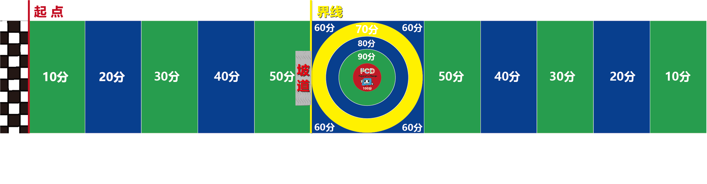

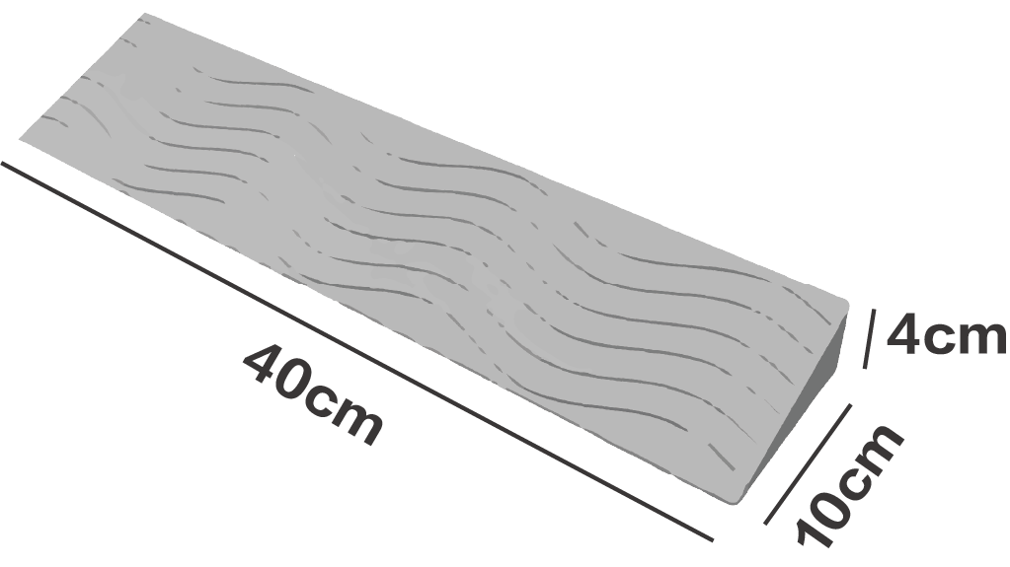
项目参数如下：
· 界线距离起点：300 cm
· 坡长度：40 cm
· 坡宽度：10 cm
· 坡高度： 4 cm
C.神龙冲洞项目规则（总分100分）
1.由学生C完成挑战。
2.在活动区域内有一个山洞。创意车从起点出发，不可越线、助推，所有车轮皆顺利通过山洞出口，则得100分；车轮过山洞入口，但所有车轮未全部出山洞出口，则得60分；越线、助推或车轮未过山洞入口，则本次成绩记录为0。该项目只有一次挑战机会。
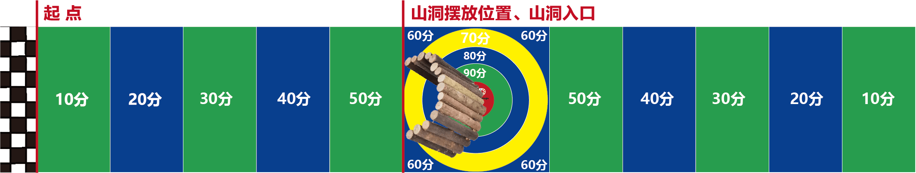

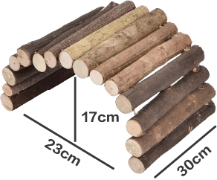
项目参数如下：
· 山洞距离起点：300 cm
· 山洞高度：17 cm
· 山洞宽度：23 cm
· 山洞长度：30 cm

挑战主题三：匠心艺启·挑战
组别：小学组（小学四、五年级）
形式：团队赛（每支队伍由4-6名学生组成，可有1名指导教师）
参加方法：
4-6名小选手协作配合设计搭建一个符合主题的创新解决方案展示模型和机器人场地赛任务模型，2-4名小选手协作配合完成线下机器人任务挑战，然后分享团队的解决方案，以模型展示、创意海报辅助团队进行汇报，并提供一份记录挑战过程的工程笔记本。
挑战形式：设计和制作出一个智能机器人
赛题解读：本年度活动以“匠心艺启”为主题，参与报名的同学们可以发挥天马行空的想象力和创造力，思考如何将艺术与科学、技术、工程和数学(STEM)进行融合，使用绚丽的光影、音乐、以及各种高科技手段，让传统艺术焕发新生，让更多的人了解艺术行业，并以全新的方式进行创作与自我表达，从而对未来相关行业推陈革新。挑战任务由机器人竞赛、主题研究项目两个部分组成。学生将使用机器人技术组件和软件加传感器、马达、齿轮、各种技术积木件等，并使用软件编程制作全智能机器人参加比赛。学生需完成机器人场地任务挑战、机器人设计分享、工程笔记撰写与海报设计以及创新项目原型机展示，以此为基础来解决现实世界中的问题。
挑战要求：
1.机器人场地赛：围绕活动主题，团队将利用塑料积木和编程来制作一台智能机器人，让它能够在 2.5 分钟的机器人挑战中通过自动完成一系列的任务来得分。机器人从出发区开始，按照团队选择的顺序尝试执行任务，然后回到返回区的任意位置。
2.每次挑战最多可以有最少2名最多4名操作手分列场地两边的出发区进行准备。团队可以在机器人位于返回区时对其进行修改，然后让其再次出发。团队共进行三轮比赛，取最高一次得分作为最终机器人表现得分。
3.智能机器人要求：
1）智能机器人及机械臂尺寸总体不超过30cm x 30cm x 30cm。
2）智能控制器数量不超过1个，尺寸不超过9cm x 6cm x 3cm，电机及传感器接口总数不超过6个，内置5 x 5矩阵灯及六轴陀螺仪传感器。
3）电机材质为塑料，任何一场比赛中数量不超过4个，最大扭矩不超过8 Ncm，最大速度不超过135 RPM。
4）传感器数量不超过4个，种类包含：颜色传感器、触碰传感器、超声波传感器、陀螺仪传感器。
4.创新方案展示：
围绕活动主题，团队通过调查研究帮助身边的人们解决一个特定的社会性问题或挑战，形成创新解决方案，并通过团队合作设计和制作出一个创新项目原型机并进行展示交流。（注：创新项目原型机不等同于智能机器人）。队员需要向评审现场演示创新项目原型机，展示作品海报（以KT板或者其他环保材料制作的背板）和工程笔记（纸质版）。
- 海报要求：描绘作品创新设计思路和项目研究方向及发现，展示团队合作与
核心理念，尺寸为54cm*77cm的平面海报或88cm*123cm的三折平面海报。
6.工程笔记要求：通过文字、图片等形式记录作品制作过程、问题及解决办法。
7.合作交流：各支队伍合作完成团队展示区域的设计与布置，并通过走访其他队伍的展示区域，了解其他队伍对于本次活动主题的研究展示成果。走访过程中遵循友好与谦虚的原则，践行项目核心理念。
机器人规格：
智能机器人要求：智能机器人及机械臂尺寸总体不超过30cm x 30cm x 30cm。
创新项目原型机：大小、高度不限
计分方法:
核心价值
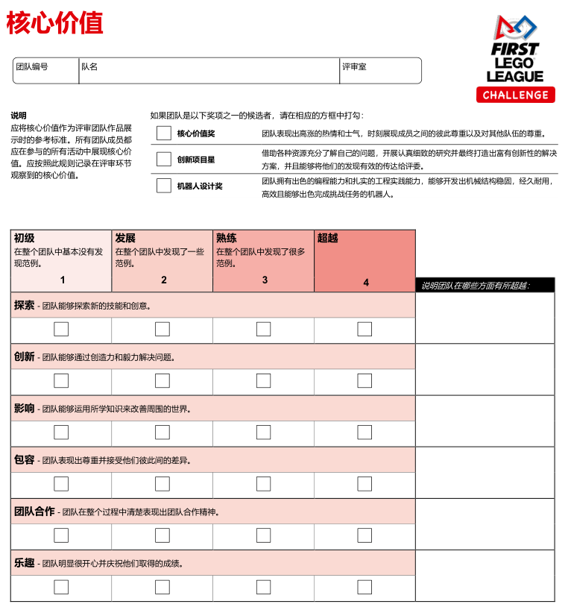

创新项目
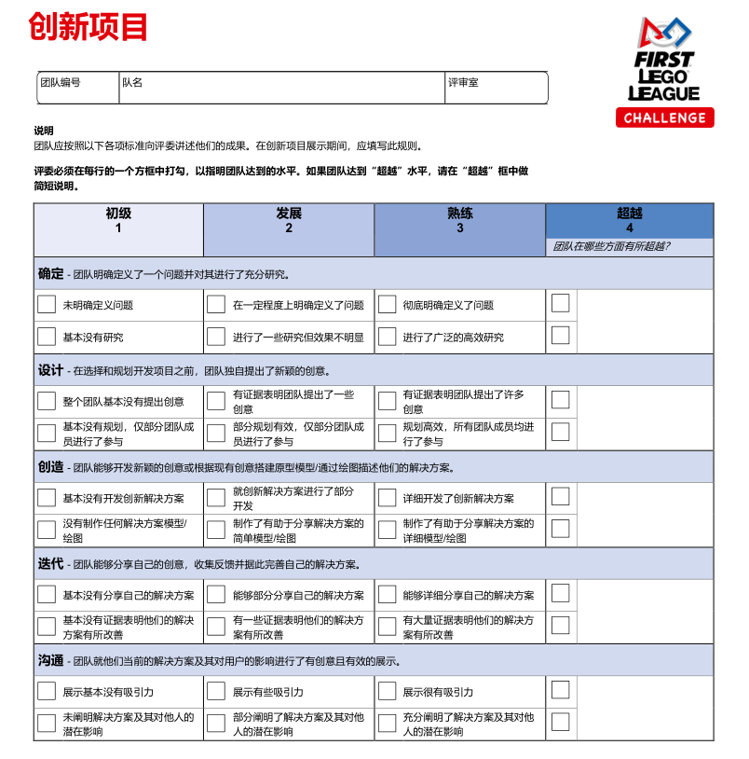

机器人设计
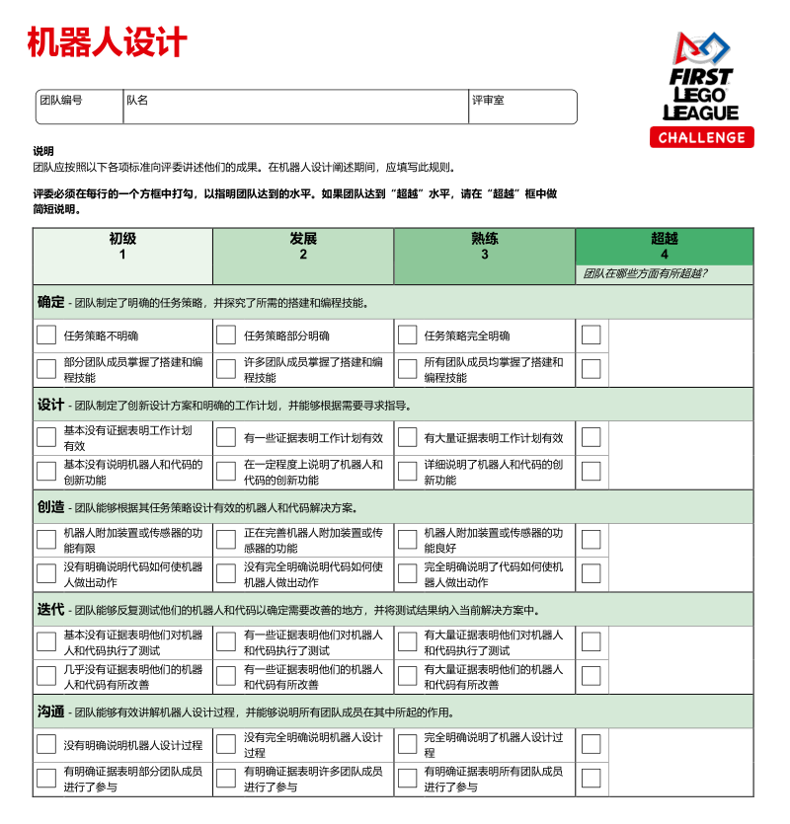

挑战主题四：百发百中
组别：小学组（小学五年级）
形式：团队赛（每支队伍由2-3名学生组成，可有1名指导教师）
挑战形式:
团队需要设计机器人在规定的时间内完成相应的任务
参加方法:
线下参加，团队通过现场编程让机器人完成相应的任务。
赛题解读:
亚运会刚刚举办完毕，小明在亚运会射击项目中看到每位运动员都能准确的命中把心，非常的羡慕，作为一个机器人爱好者，小明就想设计一个机器人可以自主行动并且准确的进行射击。作为小明的好朋友，能否帮助他设计一个可以自动移动的设计机器人呢？
1、机器人出发时摆放位置于场地中起点区域，机器人后侧边与场地边缘对齐。
2、机器人任务结束时需到达场地终点区域，机器人前侧边进入终点黑白方格区域即认为到达终点。
3、 任务时间为2分钟，不可手动操控机器人，机器人运行方式应为全自主程序运行，参赛选手需提前设计自主程序。
4、 在任务限定时间内，参赛选手可在起点区域以及终点区域用手接触或移动机器人。
5、 机器人每次射击仅能射击一个目标物，即机器人射击两个目标物的间隔要求，机器人的底盘任意方向平移距离需大于10cm，
6、 机器人一个轮子偏离出路线即为一次违规，该次违规之后被击倒的第一个目标物得分无效。若全车偏离路线，则之后所有目标物得分无效。
挑战要求:
当所有据点都被一方占领时游戏结束，占领方获胜;或游戏时间结束后，占领据点多的一方获胜。
机器人规格:
- 机器人可自动行走。
- 机器人可以发射子弹。（子弹类型不限）。
- 机器人尺寸不得超过330*250*280mm（长宽高）
计分方法:
1.目标物被击倒则算有效得分，称为目标物分。
2、机器人成功到达终点则算有效得分，称为动作分，成功到达终点则动作分获得10分，若未到达终点则动作分为0分。
3、最终得分为：所有被击倒的目标物值之和s + 动作分t
4、若最终得分相同，则按任务用时进行排名。
场地描述（附场地图）:
场地中有一定数量的目标物，场地中红色长方形图表为目标物摆放区域，要求按照红色长方形方向摆放，目标物数字面与场地中所标数字同向，目标物数值与对应位置所标数字相同。
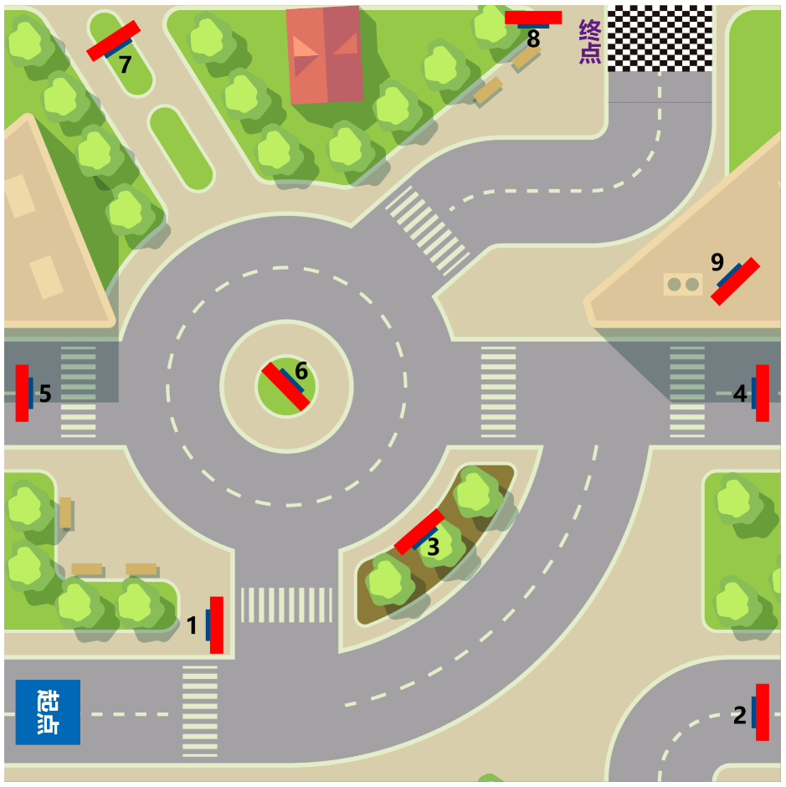

挑战主题五：未知之境-科学与探索的无限可能
组别：小学组（小学四、五年级）
形式：团队赛（每支队伍由3-5名学生组成，可有1-2名指导教师）
参加方法：小组成员将根据现场提供的材料，共同完成探究性任务，并进行展
示与答辩。
挑战形式：现场随机抽取主题相关的题目，通过多样的展现形式合作完成一个探究性任务。
赛题解读：
当人类进入第三次工业革命，我们面临的是数字化、自动化和网络化的新征程。这些新技术推动了产业的转型和升级，改变了人们的生活方式，为人们的生活带来了更多的可能性和选择。在科技和工程应用中，动能发挥着重要作用。我们将深入探讨动能的概念和原理，利用提供的相关材料，根据任务要求设计和制作创意产品。在这个过程中，思考结构和功能，追求创意和创新，以达到探究性任务的目标。
作品形式：
参赛小组利用所提供的相关材料，根据现场发布的任务进行设计与制作，并对
作品的结构、功能与造型进行创意，合作完成探究性任务。
作品要求：
- 公平性：作品需利用所提供的材料包，以及指定的相关材料。
- 原创性：作品需要由参赛者亲自创作完成，保证原创性。
- 表达：团队对作品的创意来源、设计思路/工作原理、创新点等信息进行阐述
- 团队合作：参赛者需合作完成任务，确保成员的分工。
- 答辩评审：团队成员将在现场与评审互动，阐述项目与答辩。
- 科普意义：作品须围绕主题与任务要求，内容健康，能够反映事物的本质和
内在规律, 具有一定的创新力，同时引发人们对科学的思考。
材料要求：
每小组需自带两只塑料瓶，其他材料均现场提供，无需自备。
场地要求：
- 每小组提供操作台进行动手制作（100cm*100cm左右)
- 每小组的创意产品提供性能测试的场地 （200cm*300cm 左右）
计分方法：
总分为100分，参赛作品将根据以下6个维度进行评审打分
1.创新性：评审团将评估参赛作品的独创性和创新性，包括是否提出了新颖的想法、方法或解决方案。（1-20分）
2.科学性：参赛作品的科学性，作品应基于一定的科学原理。（1-20分）
3.实际应用：参赛作品能够解释与生活、科研等实际场景的关联性。（1-20分）
4.主题相关性：参赛作品能解释与主题的关联，并具有一定的内涵。（1-20分）
5.完成质量：评审团将考虑作品的设计、制作和展示质量，评估科学实践能力、以及团队合作能力。(1-10分）
6.口头陈述与答辩：评审团将评估参赛者的口头陈述和答辩能力，包括如何清晰地传达项目的关键信息、回答评审团问题、与观众互动等。（1-10分）
- 挑战活动所用到的展示套件各代表队自备

